采购合同
合同编号：{{合同号}}
签订日期：{{下单日期}}
签订地点：杭州市
根据《中华人民共和国民法典》及相关法律规定 ，供需双方在平等、 自愿、公平、诚实信用基础上 ，就供方供应需方出口产品事宜协商一致 ，订立本合同 ，双方共同遵守。

供方：{{供应商名称}}
法定代表人/授权代表：{{供应商联系人}} 电话 ：{{供应商联系电话}}

需方：{{采购方}}
法定代表人/授权代表：{{采购方联系人}} 电话：{{采购方联系电话}}
一、 品名、规格、数量、金额、交货期

品名 | 型号/规格 | 数量 | 单位 | 出厂含税单价（元） | 金额（元）
{{产品名称}} | {{产品sku}} | {{采购数量}} | {计量单位}} | {{含税出厂单价}} | {{采购总价}}
 |  |  |  | 合计金额（含13%增值税 | {{采购总价}}
产品备注：
产品净重/kg | 产品毛重/kg | 包装尺寸/cm | 其他
{{净重}} | {{毛重}} | {{包装尺寸}} | {{产品备注}}
交货地点：供方指定
计划交货期：{{预计交货日期}}，出货计划具体以需方通知为准
产品图：
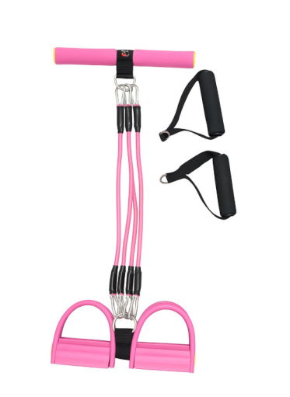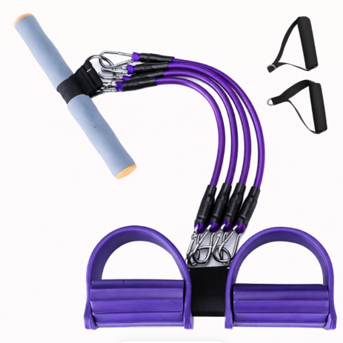

  - 附件与确认：附件A：《包装&缺件&安装体验执行要求》（供方必须严格执行）。供方不得擅自变更材料、结构、工艺、包装或配件；确需变更的 ，应经需方书面（含盖章扫描件、 邮件/企业微信/飞书等可追溯方式）确认后方可执行。
1.2.本合同附件A《包装&缺件&安装体验执行要求》为本合同不可分割的组成部分，与本合同正文具有同等法律效力。
1.3 分批出货与交接：供方每批出货前应向需方提交《出货单》及出货照片 ，经需方书面确认后方可出货；否则因此造成的错发、漏发、贴标错误等损失由供方承担。
二、质量保证、验货与不良处理
2.1 质量与合规：供方保证产品符合封样、双方确认的技术/包装要求及适用的出口合规要求。 因产品质量、配件缺失、贴标错误或知识产权问题导致外商/平台/消费者索赔的 ，由供方承担相应经济责任。
2.2 验货：初检在供方工厂进行。 需方自行安排出货前检验。如检验结论为不合格（需返工/重工/补料），则由供方承担该次检验及复检相关合理费用。
2.3 异议与质保：需方/外商/最终客戶在收货后12个月内提出非人为质量异议的 ，供方应在收到证据后5个工作日内提出处理方案并执行。
2.4 不良品处理（折中标准）：
（1）初期不良：
（a）若到货数与订单数不符，则根据买方实际要求在下笔订单内以抵扣或补发的形式结算；
（b）到货纸箱破损：破损率未超2%，下次补发纸箱；破损率超出2%，除补发纸箱外，需按4.28美元/个支付人工换箱费；
（2）后期不良：
（a）如有客户收到货以后因产品质量（以买方客户提供产品质量问题照片）立即返品退换
（以客户收货期后一月内返品为准）：
次品率未超2%，由卖方提供配件并承担国内寄件费用（或由卖方提供配件随柜到买方美国售后仓库）。
次品率未超2%，确因产品功能性问题引起的产品退货（提供客诉图片）功能性次品需卖方在下次订单时，给予需方补货；
次品率超出2%，其2%以上部分由卖方赔偿货值及美国国内运费。
（b）次品，即不良品定义：
产品破损、破裂、划痕、掉色掉漆、材质不符合要求、产品部件破损或缺少、安装后不稳、承重不达标等不良现象。
（c）功能性次品定义：
产品无法安装、产品主要部件缺失、安装孔位缺失、产品功能失效等产品功能性问题。
（3）返工与复原：所有返工、抽检后的产品 ，打包带须复原、塑料袋无破损、无脏污、无㬵印；不符合者视为不合格品并按本条处理。

三、付款、结算与票据
3.1 账期：{{帐期明细}}预付款（金额：{{预付款金额}}元），尾款：{{帐期}}。
3.2 交货期：供方应按需方书面分批计划出货。供方不得以内部物料准备、打样、模具等原因单方延迟。
3.3 发票与单据：供方须于发货后10个工作日内开具合法有效的13%增值税专用发票。增值税发票/送货单/合同信息必须一致（品名、型号、数量、双方抬头等）。
3.4 生产过程信息：供方提供生产过程关键节点照片/视频 ，便于需方抽查确认。

四、双方责任与违约处理
4.1 供方责任：按时、按质、按量交货；承担因质量问题、配件缺失、贴标错误等引起的直接损失及可预见的合理间接损失。
4.2 解除与退款：因供方严重违约（包括但不限于延迟超过10日且未达成书面延期协议、擅自量产未确认样品、重大质量不合格）导致解除合同的 ，供方应在解除通知送达后5个工作日内退还需方已支付款项；若供方已发生合格产品且需方同意接收的 ，双方可另行结算。
五、不可抗力与争议解决
5.1 不可抗力： 因地震、洪水、火灾、 战争、政府行为、重大传染病等不可抗力导致不能或暂时不能履约
的 ，受影响方应在事件发生后5日内书面通知对方 ，并在合理期限内提供官方证明。双方可协商延期履行或部分/全部免除责任。
5.2 争议解决：本合同适用中华人民共和国法律。 因本合同产生的争议 ，双方应先友好协商；协商不成 ，任一方可向合同签订地（杭州市临安区）有管辖权的人民法院提起诉讼。

六、其他
6.1 本合同及附件一式两份 ，供需双方各执一份 ，具有同等法律效力。
6.2 对本合同的任何修改、补充、确认样品、技术变更、交期调整等 ，均须双方书面（含盖章扫描件、双方确认的邮件/企业微信/飞书等可追溯方式）确认后方为有效。
6.3 未尽事宜 ，按国家法律法规及行业惯例执行 ，或由双方另行签署补充协议。
6.4 知识产权与合规：供方保证其生产过程、材料、工艺及交付物不侵犯任何第三方知识产权 ，并符合出口目的国及平台合理合规要求。如发生第三方权利主张或合规追责 ，由供方负责处理并承担由此给需方造成的损失（含平台扣款、下架损失、合理律师费/和解费等 ，以凭证为准）。
6.5 保密：双方对在合作中获知的对方商业信息、产品设计资料、价格条款、客戶信息等负有保密义务 ，未经对方书面同意不得向第三方披露；法律法规或监管要求披露的除外。
6.6 专用模具/工装：如需方支付或参与支付模具/工装费用 ，相关模具/工装及其成果权益归需方所有。供方应妥善保管 ，不得用于为第三方生产相同或近似产品；合作终止时 ，需方有权要求供方返还或按需方指⽰处置。
6.7 分包限制：供方不得未经需方书面同意将本合同产品的关键工序或整机生产分包/转包给第三方。 （以下无正文）

供方（盖章）：
授权代表： ___________
开户行：
账号：
日期：{

需方（盖章）：
授权代表：___________
开户行：
账号：
日期：

